INFORME DE ACTIVIDAD REALIZADA
LUGAR: SAN RAFAEL CEDROS |  | MUNICIPIO: SAN RAFAEL CEDROS
ACTIVIDAD: CONMEMORACIÓN DEL DÍA DE FIELES DIFUNTOS
HORA DE INICIO: 6:00 AM | HORA DE FINALIZACIÓN: 5:00 PM |  | FECHA: JUEVES 2 DE NOVIEMBRE DE 2023

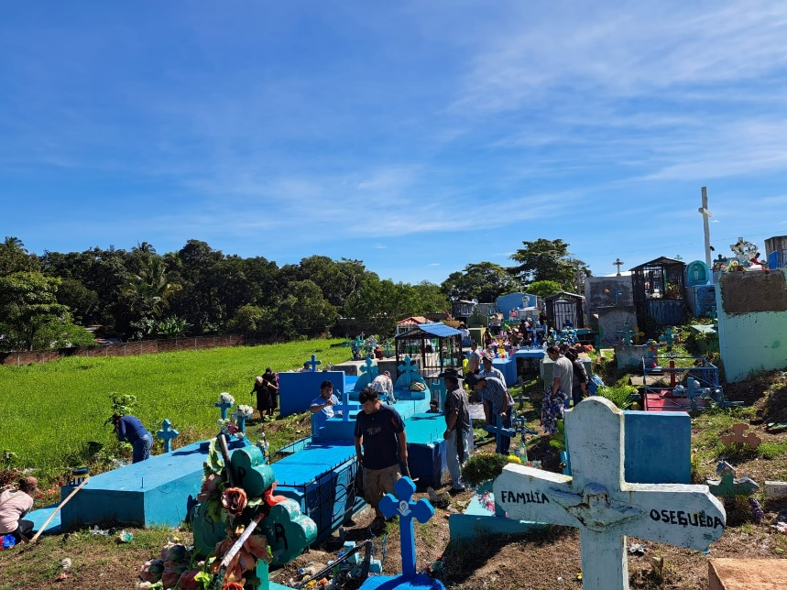
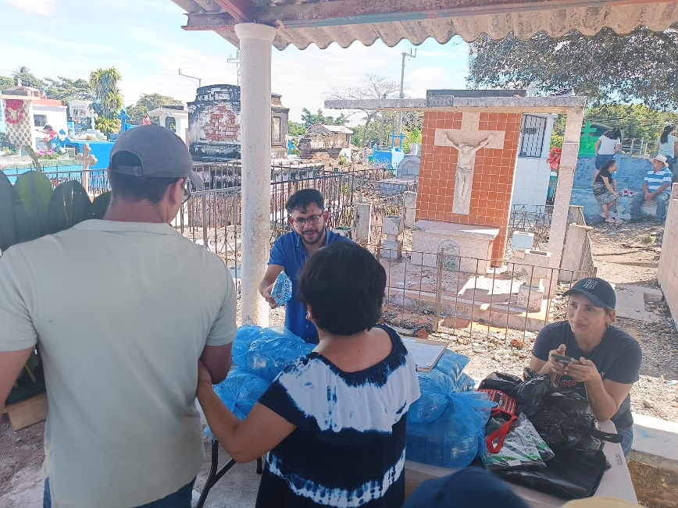
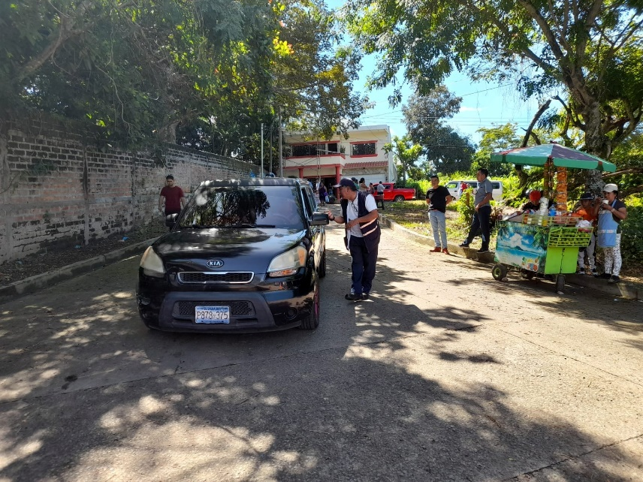
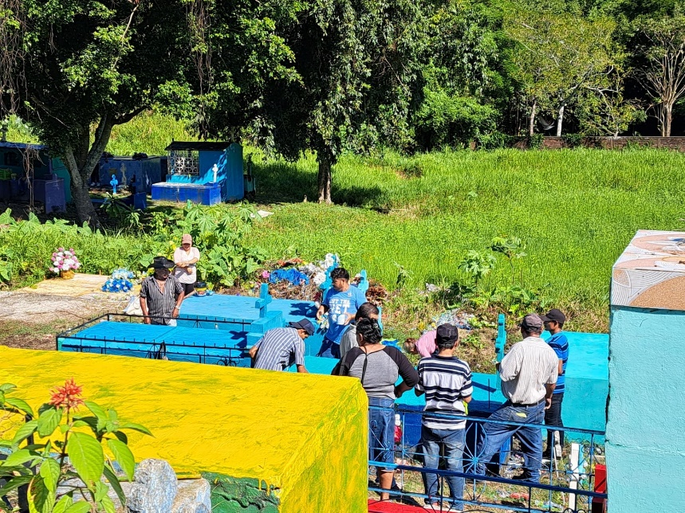
En coordinación con la Comisión Municipal de Protección Civil fuimos participes de la Conmemoración del día de Fieles Difuntos, con el objetivo de mantener una participación activa, a la vez fueron instalados dos puntos de hidratación así como de verificación.

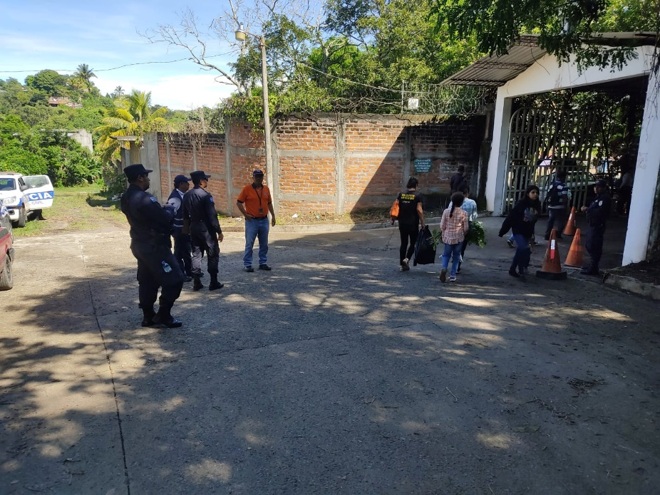

El protocolo consistía en verificar que las personas no ingresaran con objetos que sirvan como criaderos de zancudos y ayudar a contrarrestar enfermedades como Dengue, Zika y Chicungunya.

Enc. Proyección Social, Comunicaciones
y Participación Ciudadana

